СОВЕТ ДЕПУТАТОВ
МУНИЦИПАЛЬНОГО ОБРАЗОВАНИЯ
«КОБРИНСКОЕ СЕЛЬСКОЕ ПОСЕЛЕНИЕ»
ГАТЧИНСКОГО МУНИЦИПАЛЬНОГО РАЙОНА
ЛЕНИНГРАДСКОЙ ОБЛАСТИ

(ЧЕТВЕРТЫЙ СОЗЫВ)

«25» июня 2020 года | №25

Об утверждении Положений об официальных символах муниципального образования Кобринского сельского поселения

На основании ст. 9 Федерального закона от 06.10.2003 № 131-ФЗ «Об общих принципах организации местного самоуправления в Российской Федерации» и в соответствии с Уставом муниципального образования «Кобринское сельское поселение» Гатчинского муниципального района Ленинградской области, Совет депутатов муниципального образования «Кобринское сельское поселение» Гатчинского муниципального района Ленинградской области (далее – Совет депутатов)
РЕШИЛ:
- Утвердить положение о гербе муниципального образования «Кобринское сельское поселение» Гатчинского муниципального района Ленинградской области (Приложение №1).
- Утвердить положение о флаге муниципального образования «Кобринское сельское поселение» Гатчинского муниципального района Ленинградской области (Приложение №2).
- Признать утратившим силу решение Совета депутатов от 22.12.2005 № 24, решение Совета депутатов от 03.04.2006 г. № 23.
- Настоящее решение подлежит официальному опубликованию в информационном бюллетене «Кобринский вестник» и размещению на официальном сайте муниципального образования и вступает в силу после его официального опубликования

Глава муниципального образования Н.Л. Деминенко

Приложение №1
к решению Совета депутатов
от 25.06.2020 г. №______

Положение о гербе муниципального образования (название муниципального образования)

Настоящим положением устанавливается герб муниципального образования «Кобринское сельское поселение» Гатчинского муниципального района Ленинградской области (далее – муниципальное образование) его описание и порядок официального использования.

1. Общие положения

1.1. Герб муниципального образования (далее - Герб) является официальным символом муниципального образования (Приложение №1/1 к Положению о гербе).
1.2. Положение о Гербе и рисунки Герба в многоцветном и (или) одноцветном вариантах хранятся в (указываются места хранения).
1.3. Герб подлежит государственной регистрации. Для регистрации Герба его геральдическое описание и решение, утверждающее Герб в качестве официального, представляются в Геральдический совет при Президенте Российской Федерации.
1.4. Порядок изготовления, использования, хранения и уничтожения бланков, печатей и иных носителей изображения Герба устанавливается главой муниципального образования.

2. Описание Герба
2.1. Геральдическое описание Герба: в щите, скошенном слева червленью (красным) и лазурью (синим, голубым), поверх всего – три золотых ветки картофеля в левую перевязь; в червлении – золотая и обращенная вправо, сидящая в кресле старая женщина, в кофте, длиной приталенной юбке, с платком, огибающим голову и завязанным спереди; поддерживающей шуйцей кудрявого младенца, сидящего на коленях; шуйца которого лежит на его ладони; в лазури – серебряный слон с поднятым хоботом в червленой (красной) попоне с золотой короной на ней.

3. Порядок воспроизведения Герба
3.1. Воспроизведение Герба, независимо от его размеров, техники исполнения и назначения, должно точно соответствовать геральдическому описанию, приведенному в подпункте 2.1 пункта 2 настоящего Положения, и изображению, приведенному в Приложении №1/1 к настоящему Положению. Воспроизведение Герба допускается в многоцветном и (или) одноцветном вариантах.
3.2. Допускается воспроизведение Герба в цветном и одноцветном исполнении в плоскостном и объемном изображении, в различной технике исполнения и из разных материалов, различных размеров.
3.3. При воспроизведении Герба совместном Государственным гербом РФ, Гербом субъекта РФ и гербами других муниципальных образований, Герб не должен быть по размерам больше Государственного герба РФ или меньше Герба субъекта РФ и меньше гербов других муниципальных образований.

- Порядок официального использования Герба
4.1. Герб помещается:
на зданиях органов местного самоуправления муниципального образования;
на зданиях официальных представительств муниципального образования за пределами муниципального образования;
в залах заседаний органов местного самоуправления муниципального образования;
в рабочих кабинетах главы муниципального образования, иных должностных лиц местного самоуправления муниципального образования и лиц, замещающих муниципальные должности муниципального образования.
На бланках правовых актов органов местного самоуправления муниципального образования, должностных лиц местного самоуправления, предусмотренных уставом муниципального образования, и лиц, замещающих муниципальные должности муниципального образования;
на печатях органов местного самоуправления муниципального образования и муниципальных органов муниципального образования;
на удостоверениях главы муниципального образования, иных должностных лиц местного самоуправления муниципального образования и лиц, замещающих муниципальные должности муниципального образования, муниципальных служащих органов местного самоуправления муниципального образования;
на официальных изданиях органов местного самоуправления муниципального образования.
4.2. Герб может помещаться на:
наградах и памятных знаках муниципального образования;
должностных знаках главы муниципального образования, иных должностных лиц местного самоуправления и лиц, замещающих муниципальные должности муниципального образования, муниципальных служащих органов местного самоуправления муниципального образования;
указателях при въезде на территорию муниципального образования;
объектах движимого и недвижимого имущества, находящихся в муниципальной собственности муниципального образования;
рабочих кабинетах руководителей предприятий и учреждений, учредителями которых являются органы местного самоуправления муниципального образования.
Печатных и иных изданиях информационного, официального, научного, научно-популярного, справочного, познавательного, краеведческого, географического, путеводительного и сувенирного характера;
грамотах, приглашениях, визитных карточках главы муниципального образования, иных должностных лиц местного самоуправления муниципального образования и лиц, замещающих муниципальные должности муниципального образования;
знаках воинских частей Вооруженных Сил Российской Федерации и кораблей Военно-Морского Флота Российской Федерации, воинских частей, боевых и иных кораблей и судов войск иных органов федеральной исполнительной власти, носящих имя муниципального образования, постоянно дислоцированных в муниципального образования, традиционно комплектующихся жителями муниципального образования или имеющую иную особо тесную связь (в том числе — историческую) с муниципальным образованием – по согласованию между командиром части и главой муниципального образования.
4.3. Допускается использование Герба в качестве геральдической основы для изготовления знаков, эмблем, иной символики при оформлении единовременных юбилейных, памятных и зрелищных мероприятий проводимых в муниципальном образовании или непосредственно связанных с муниципальным образованием по согласованию с главой муниципального образования.

- Порядок одновременного размещения Герба с другими гербами
5.1. При одновременном размещении Герба и Государственного герба Российской Федерации, Герб располагается справа от Государственного герба Российской Федерации (с точки зрения стоящего лицом к гербам).
5.2. При одновременном размещении Герба и герба Ленинградской области, Герб располагается справа от герба Ленинградской области (с точки зрения стоящего лицом к гербам).
5.3. При одновременном размещении Герба, Государственного герба Российской Федерации и герба Ленинградской области, Государственный герб Российской Федерации располагается в центре, герб Ленинградской области – слева от центра, а Герб – справа от центра (с точки зрения стоящего лицом к гербам).
5.4. При одновременном размещении Герба с другими гербами размер Герба не может превышать размеры Государственного герба Российской Федерации (или иного государственного герба), герба Ленинградской области (или герба иного субъекта Российской Федерации).
5.5. При одновременном размещении Герба с другими гербами Герб не может размещаться выше Государственного герба Российской Федерации (или иного государственного герба), герба Ленинградской области (или герба иного субъекта Российской Федерации).
5.6. При одновременном размещении Герба с любым государственным гербом, гербом субъекта Российской Федерации или иностранного региона, гербом иного муниципального образования, в тех случаях, когда размещаемые рядом с Гербом гербы не имеют дополнительных элементов, Герб используется без дополнительных элементов.

Приложение №1/1
к Положению о гербе

Изображение флага муниципального образования
«Кобринское сельское поселение» Гатчинского муниципального района Ленинградской области

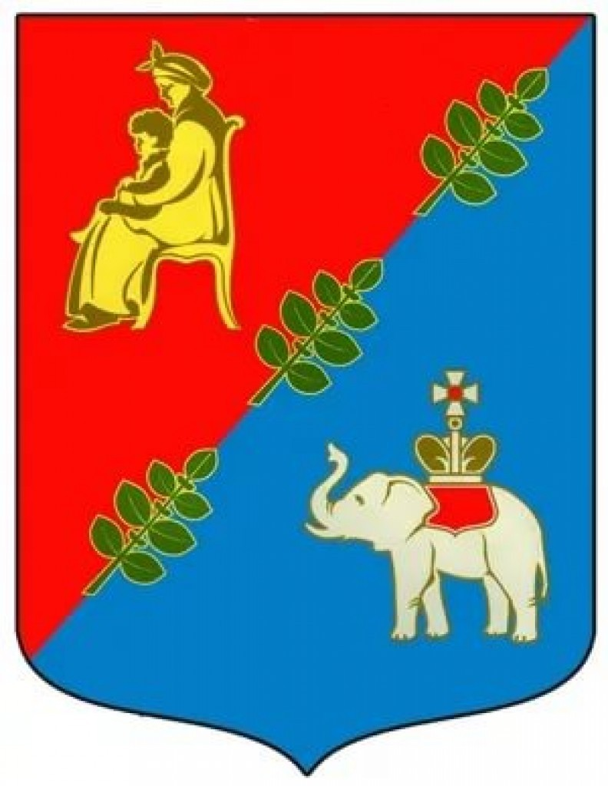

Приложение № 2
к решению Совета депутатов
от 25.06.2020 г. №______

Положение о флаге муниципального образования «Кобринское сельское поселение» Гатчинского муниципального района Ленинградской области

Настоящим положением устанавливается флаг муниципального образования «Кобринское сельское поселение» Гатчинского муниципального района Ленинградской области, его описание и порядок официального использования.

1. Общие положения

1.1. Флаг муниципального образования «Кобринское сельское поселение» Гатчинского муниципального района Ленинградской области (далее - Флаг) является официальным символом муниципального образования «Кобринское сельское поселение» Гатчинского муниципального района Ленинградской области (далее - муниципальное образование).
1.2. Положение о Флаге и рисунок Флага хранятся в (указывается место хранения).
1.3. Флаг подлежит государственной регистрации. Для регистрации Флага его геральдическое описание и решение, утверждающее Флаг в качестве официального, представляются в Геральдический совет при Президенте Российской Федерации.

2. Описание Флага

2.1. Описание Флага (Приложение №2/1 к Положению о флаге): Флаг муниципального образования представляет собой прямоугольное полотнище с соотношением ширины флага к длине – 2:3, воспроизводящее композицию Герба муниципального образования «Кобринское сельское поселение» в красном, голубом, белом и жёлтом цветах.

3. Порядок воспроизведения Флага

3.1. Воспроизведение Флага, независимо от его размеров, техники исполнения и назначения, должно точно соответствовать описанию, приведенному в пункте 2.1 статьи 2 настоящего Положения и изображению, приведенному в приложении к настоящему Положению.

4. Порядок официального использования Флага

4.1. Флаг поднят постоянно:
4.1.1. на зданиях органов местного самоуправления муниципального образования;
4.1.2. на зданиях официальных представительств муниципального образования за пределами муниципального образования.
4.2. Флаг установлен постоянно:
4.2.1. в залах заседаний органов местного самоуправления муниципального образования;
4.2.2. в рабочих кабинетах главы муниципального образования, иных должностных лиц местного самоуправления муниципального образования и лиц, замещающих муниципальные должности муниципального образования.
4.3. Флаг:
4.3.1. может быть поднят постоянно или подниматься на зданиях и территориях предприятий и учреждений, учредителями которых являются органы местного самоуправления муниципального образования;
4.3.2. может быть установлен постоянно в залах заседаний руководящих органов и в рабочих кабинетах руководителей муниципальных органов, предприятий и учреждений;
4.3.3. может быть поднят (установлен) постоянно или временно в памятных, мемориальных и значимых местах, расположенных на территории муниципального образования; в местах массовых собраний жителей, в муниципальных образовательных организациях;
4.4. Флаг или его изображение может:
4.4.1. размещаться на транспортных средствах главы муниципального образования, иных должностных лиц местного самоуправления муниципального образования и лиц, замещающих муниципальные должности муниципального образования;
4.4.2. размещаться на транспортных средствах, находящихся в муниципальной собственности.
4.5. Флаг поднимается (устанавливается):
4.5.1. в дни государственных праздников - наряду с Государственным флагом Российской Федерации;
4.5.2. во время официальных церемоний и других торжественных мероприятий, проводимых органами местного самоуправления муниципального образования.
4.6. Флаг может быть поднят (установлен) во время торжественных мероприятий, проводимых общественными объединениями, организациями независимо от форм собственности, а также во время частных и семейных торжеств и значимых событий.
4.7. При использовании Флага в знак траура Флаг приспускается до половины высоты флагштока (мачты). При невозможности приспустить Флаг, а также если Флаг установлен в помещении, к верхней части древка выше полотнища Флага крепится черная сложенная пополам и прикрепленная за место сложения лента, общая длина которой равна длине полотнища Флага, а ширина составляет не менее 1/10 от ширины полотнища Флага.
4.8. Флаг или его изображение могут быть использованы в качестве элемента или геральдической основы:
4.8.1. флагов, вымпелов и иных подобных символов органов местного самоуправления муниципального образования, предприятий и учреждений, учредителями которых являются органы местного самоуправления муниципального образования;
4.8.2. наград муниципального образования;
4.8.3. должностных и отличительных знаках главы муниципального образования, иных должностных лиц местного самоуправления муниципального образования и лиц, замещающих муниципальные должности муниципального образования, муниципальных служащих органов местного самоуправления муниципального образования.
4.9. Допускается размещение Флага или его изображения на:
4.9.1. печатных и иных изданиях информационного, официального, научного, научно-популярного, справочного, познавательного, краеведческого, географического, путеводительного и сувенирного характера;
4.9.2. грамотах, приглашениях, визитных карточках главы муниципального образования, иных должностных лиц местного самоуправления муниципального образования и лиц, замещающих муниципальные должности муниципального образования.
4.10. Допускается использование Флага в качестве геральдической основы для изготовления знаков, эмблем, иной символики при оформлении единовременных юбилейных, памятных и зрелищных мероприятий, проводимых в муниципальном образовании или непосредственно связанных с муниципальным образованием.

5. Порядок одновременного подъема (размещения) Флага с другими флагами

5.1. При одновременном подъеме (размещении) Флага и Государственного флага Российской Федерации, Флаг располагается справа от Государственного флага Российской Федерации (с точки зрения стоящего лицом к флагам).
5.2. При одновременном подъеме (размещении) Флага и флага Ленинградской области, Флаг располагается справа от флага Ленинградской области (с точки зрения стоящего лицом к флагам).
5.3. При одновременном подъеме (размещении) Флага, Государственного флага Российской Федерации и флага Ленинградской области, Государственный флаг Российской Федерации располагается в центре, а Флаг – справа от центра (с точки зрения стоящего лицом к флагам).
5.4. При одновременном подъёме (размещении) чётного числа флагов (но более двух), Государственный флаг Российской Федерации располагается слева от центра (если стоять к флагам лицом). Справа от Государственного флага Российской Федерации располагается флаг Ленинградской области, слева от Государственного флага Российской Федерации располагается Флаг; справа от флага Ленинградской области располагается флаг иного муниципального образования, общественного объединения, либо предприятия, учреждения или организации.
5.5. Размер полотнища Флага не может превышать размеры полотнищ поднятых (установленных) рядом с ним Государственного флага Российской Федерации (или иного государственного флага), флага Ленинградской области (или флага иного субъекта Российской Федерации).
5.6. Флаг не может располагаться выше поднятых (установленных) рядом с ним Государственного флага Российской Федерации (или иного государственного флага), флага Ленинградской области (или флага иного субъекта Российской Федерации).

Приложение № 2/1
к Положению о флаге

Изображение флага муниципального образования
«Кобринское сельское поселение» Гатчинского муниципального района Ленинградской области

